2017-2018 Eğitim-Öğretim Yılı Çavdarhisar Ortaokulu Fen Bilimleri Dersi
8.Sınıf 1. Dönem 1. Sınavı Soruları
Adı/Soyadı: Sınıfı: Numarası: Puanı:

1)
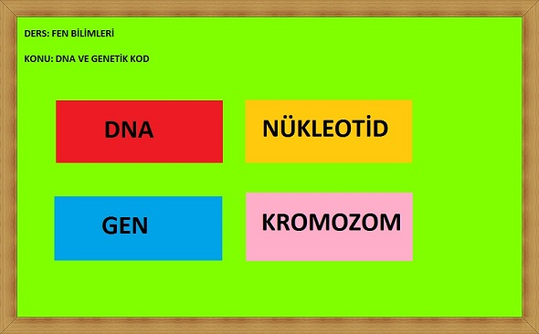

Aslı Öğretmen Fen bilimleri dersinde sınıf tahtasına aynı boyutlardaki renkli kartonlara yazdığı kavramları asmıştır. Öğrencilerden Mustafa'yı tahtaya kaldırarak bu kavramları birbirleri ile ilişkilendirerek en karmaşık olandan en basit olana doğru sıralamasını istemiştir.
Mustafa'nın yapacağı sıralama nasıl olmalıdır? Aşağıda verilen kutuya yazınız. (1x4= 4 puan )

2) 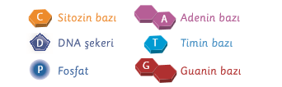
Yukarıdaki şekilde DNA molekülünde bulunan yapılar gösterilmiştir.
Buna göre verilen şekillerden yararlanarak Adenin nükleotidinin yapısını aşağıda verilen kutuya çiziniz.
(2x3=6 puan)

3)
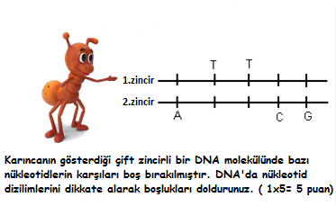

4)

1- DNA zincirleri birbirinden ayrılır.
2- İki DNA molekülü oluşur.
3- Sitoplazmadan serbest nükleotidler çekirdeğe gelir.
4- Açılan zincirlerdeki nükleotidlerin karşısına uygun nükleotidler yerleşir.
5- DNA zincirleri fermuar gibi açılmaya başlar.

Yukarıda DNA'nın kendini eşlemesi sürecinde meydana gelen olaylar karışık olarak verilmiştir.
Bu olaylar gerçekleşme sırasına göre en baştan en sona doğru sıralandığında olayların başında verilen rakamların oluşturacağı sayı ne olur ? Aşağıdaki kutuya bu sayıyı yazınız. (1x5= 5 puan )

5) Mitoz bölünme ile mayoz bölünme arasındaki farklardan 4 er tane yazınız. (8puan)

Mitoz Mayoz

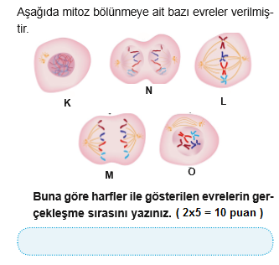

7)
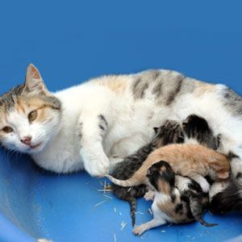

Kedimiz Minnoş'un geçen ay yavruları oldu.Minnoş'un yavrularına baktığımızda hepsinin birbirinden farklı kalıtsal yapıda olduğunu görüyoruz.
Buna göre Minnoş'un yavrularının farklı olmasını sağlayan mayoz bölünmenin 1. aşamasında gerçekleşen hangi olaydır ? Aşağıdaki kutuya yazınız. ( 7 puan )

8) Bitki ve hayvanlarda mayoz bölünmenin gerçekleştiği üreme ana hücrelerinin isimlerini aşağıdaki bölüme yazınız. ( 5 puan )

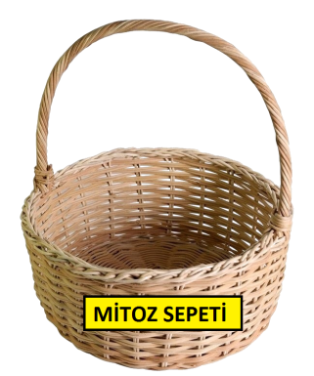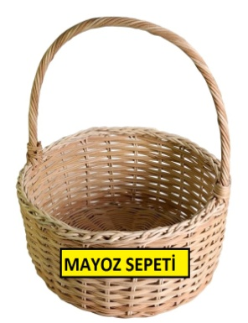
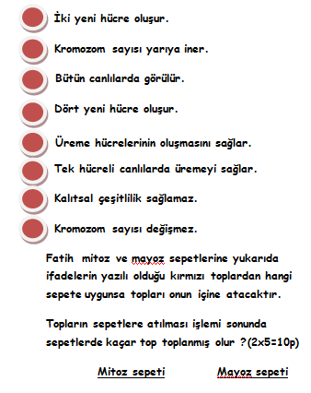

10) (5 puan)
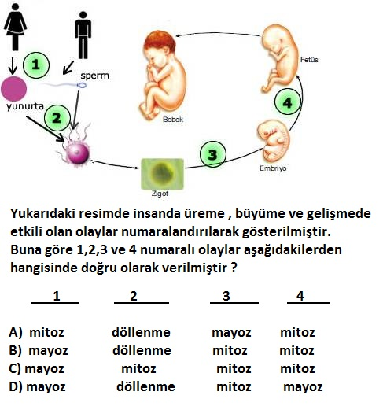

11)
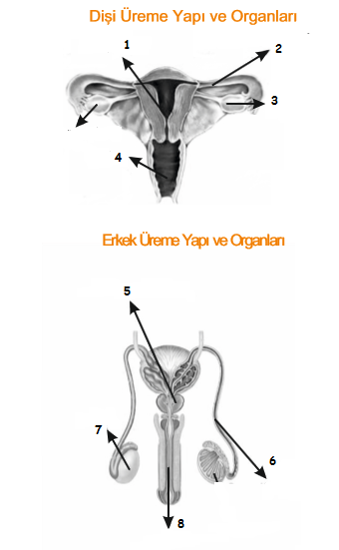
Yukarıdaki şekilde dişi ve erkek üreme sistemlerine ait yapı ve organlar numaralandırılarak gösterilmiştir.
Buna göre aşağıdaki bilgilerde boş bırakılan kısımları şekle göre doldurunuz. ( 5x2= 10 puan)
a) Dişi üreme sisteminde yumurta hücrelerinin üretildiği yapı ................. numaralı yapıdır.
b) Erkek üreme sisteminde sperm hücrelerinin üretildiği yapı .............. numaralı yapıdır.

12) Anne adayı Emine Hanım'ın dikkate etmesi gereken durumlar dikkate alındığında aşağıda sergilediği davranışlardan uygun olanlara ✔ yanlış olanlara X işareti koyunuz. (1x5= 5 puan )

Sigara ve alkolden uzak durur.

Dar elbiseler giyinir.

Günlük basit egzersizler yapar.

Doktor tavsiyesi olmadan ilaç kullanır.

Sağlıklı ve dengeli beslenir.

13) (5 puan )
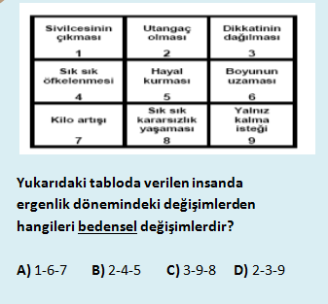

14) (5 puan )
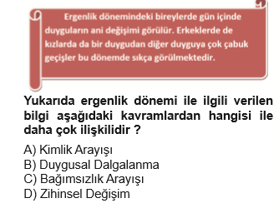
15) Ergenlik döneminin sağlıklı bir şekilde geçirilebilmesi için yapılması gerekenlerden 5 tanesini yazınız. (2x5=10puan)

Sınav süresi 40 dakikadır.
Soruların puan değerleri yanlarında belirtilmiştir.
Başarılar dilerim.

Canip ÖZKAN
Fen Bilimleri Öğretmeni

